高三物理第三次月考试卷
一 选择题：本题共12小题，每小题4分，共48分．每小题给出的四个选项中，第1～8题只有一项符合题目要求，第9～12题有多项符合题目要求．全部选对的得4分，选对但不全的得2分，有选错的得0分．
1．某质点以20m/s的初速度竖直向上运动，其加速度保持不变，经2s到达最高点，上升高度为20m，又经过2s回到出发点时，速度大小仍为20m/s，关于这一运动过程的下列说法中正确的是（ ）
A．质点运动的加速度大小为10m/s²，方向竖直向下
B．质点在这段时间内的平均速度大小为10m/s
C．质点在最高点时加速度为零
D．质点在落回抛出点时的速度与开始离开抛出点时的速度相同
2．如图所示，两个质量相等的物体A和B紧靠在一起放在光滑水平桌面上，如果它们分别受到水平推力F₁、F₂，且F₁＞F₂，则A施于B的作用力的大小为（ ）
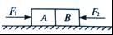
A．F₁ B．F₂ C．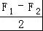 D．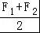
3．如图所示，斜面顶端固定有半径为R的轻质滑轮，用不可伸长的轻质细绳将半径为r的球沿斜面缓慢拉升．不计各处摩擦，且R＞r．设绳对球的拉力为F，斜面对球的支持力为N，则关于F和N的变化情况，下列说法正确的是（ ）
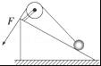
A．F一直增大，N一直减小 B．F一直增大，N先减小后增大
C．F一直减小，N保持不变 D．F一直减小，N一直增大
4．一物体放在一倾角为θ的斜面上，向下轻轻一推，它刚好能匀速下滑．若给此物体一个沿斜面向上的初速度v₀，则它能上滑的最大路程是（ ）
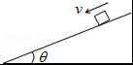
A． B．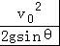 C．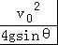 D．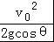
5．在地面上方的A点以E₁=3J的初动能水平抛出一小球，小球刚要落地时的动能为E₂=7J，落地点在B点，不计空气阻力，则A、B两点的连线与水平方向的夹角为( )
A．30° B．37° C．45° D．60°
6．若在某行星和地球上相对于各自的水平地面附近相同的高度处、以相同的速率平抛一物体，它们在水平方向运动的距离之比为2：．已知该行星质量约为地球的7倍，地球的半径为R．由此可知，该行星的半径约为（ ）
A．R B．R
C.2R D． R
7．大小相等的力F按如图所示的四种方式作用在相同的物体上，使物体沿粗糙的水平面移动相同的距离，其中力F做功最多的是（ ）
A．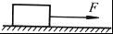 B．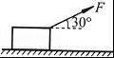 C．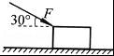 D．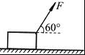
8有两个物体a和b，其质量分别为m_{a}和m_{b}，且m_{a}＞m_{b}，它们的初动能相同。若a和b分别受到不变的阻力F_{a}和F_{b}的作用，经过相同的时间停下来，它们的位移分别为s_{a}和s_{b}，则 （ ）
A．F_{a}＞F_{b}，且s_{a}＜s_{b} B．F_{a}＞F_{b}，且s_{a}＞s_{b}
C．F_{a}＜F_{b}，且s_{a}＜s_{b} D．F_{a}＜F_{b}，且s_{a}＞s_{b}

9．地球同步卫星绕地球做匀速圆周运动，已知其轨道半径为r，周期为T，引力常量为G，地球表面的重力加速度为g.根据题目提供的已知条件，能估算出的物理量有（ ）
A.地球的质量 B.同步卫星的质量
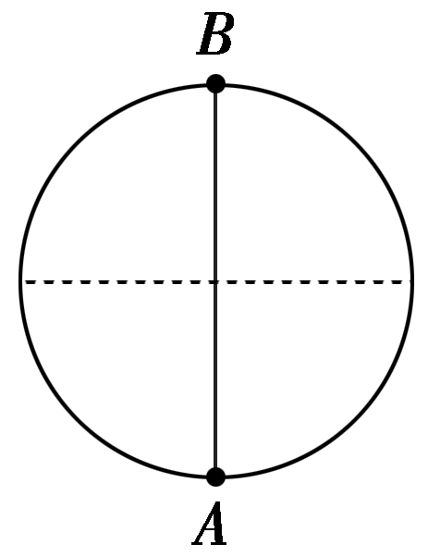
C.地球的平均密度 D.同步卫星离地面的高度
10．如图所示，固定在竖直平面内的光滑圆环半径为R，圆环上套有质量分别为m和2m的小球A、B(均可看作质点)，且小球A、B用一长为2R的轻质细杆相连，在小球B从最高点由静止开始沿圆环下滑至最低点的过程中(已知重力加速度为g)。下列说法正确的是( )^{O}
A．B球减少的机械能等于A球增加的机械能¹
B．B球减少的重力势能等于A球增加的重力势能^{n}
C．B球的最大速度为^{A}
D．A球克服细杆所做的功为mgR⁼
11．轻质弹簧竖直放在地面上，物块P的质量为m，与弹簧连在一起保持静止。现用竖直向上的恒力F使P向上加速运动一小段距离L时，速度为v，下列说法中正确的是（ ）^{p}
A．重力做的功是mgL B．合外力做的功是mv²/2^{M}
C．合外力做的功是FL－mgL D．弹簧弹力做的功为mgL－FL＋mv²/2^{d}
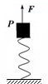

12．如图所示，水平传送带A、B两端相距s=4m，以v₀=4m/s的速度（始终保持不变）顺时针运转，今将一小煤块（可视为质点）无初速度地轻放至A端，由于煤块与传送带之间有相对滑动，会在传送带上留下划痕．已知煤块与传送带间的动摩擦因数μ=0.4，取重力加速度大小g=10m/s²，则煤块从A运动到B的过程中（ ）
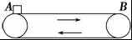
A．煤块从A运动到B的时间是2.25 s
B．煤块从A运动到B的时间是1.5 s
C．划痕长度是0.5 m
D．划痕长度是2 m
二．实验题（每空3，共15分）
13．在“测定匀变速直线运动加速度”的实验中；
（1）实验过程中，下列做法正确的是 ．
A．先接通电源，再使纸带运动
B．先使纸带运动，再接通电源
C．将接好纸带的小车停在靠近滑轮处
D．将接好纸带的小车停在靠近打点计时器处
（2）如图所示为一次实验得到的一条纸带，纸带上每相邻的两计数点间都有4个点未画出，按时间顺序取0，1，2，3，4，5，6共7个计数点，测出1，2，3，4，5，6点到0点的距离，如图所示（单位：cm）．由纸带数据计算可得计数点4所代表时刻的瞬时速度大小v₄ m/s，小车的加速度大小为 m/s²．（保留2位有效数字）
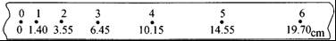
14．在探究加速度与力、质量的关系实验中，采用如图1所示的实验装置，小车及车中砝码的质量用M表示，盘及盘中砝码的质量用m表示，小车的加速度可由小车后拖动的纸带打上的点计算出．
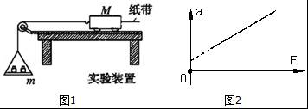
（1）当M与m的大小关系满足 时，才可以认为绳对小车的拉力大小等于盘及盘中砝码的重力．
（2）某组同学实验得出数据，画出a﹣F图象如图2所示，那么该组同学实验中出现的问题可能是
资*源%库 ziyuanku.comA．实验中没有平衡摩擦力
B．实验中平衡摩擦力过度
C．实验中绳子拉力方向没有跟木板平行
D．实验中小车质量发生变化．
三、计算题（共3小题，第15、16题各12分，第17题13分．共34分）
15．如图（a）所示，轻绳AD跨过固定在竖直墙上的水平横梁BC右端的定滑轮挂住一个质量为M₁的物体，∠ACB=30°；图（b）中轻杆HG一端用铰链固定在竖直墙上，另一端G通过细绳EG拉住，EG与水平方向也成30°，轻杆的G点用细绳GF拉住一个质量为M₂的物体，求：
（1）轻绳AC段的张力F_{AC}与细绳EG的张力F_{EG}之比；
（2）轻杆BC对C端的支持力；
（3）轻杆HG对G端的支持力．
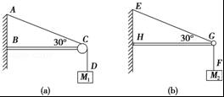
16．如图所示，AB为半径R=0.8m的光滑圆弧轨道，下端B恰与平板小车右端平滑对接．小车质量 M=3kg，车长 L=2.06m．现有一质量m=1kg的小滑块，由轨道顶端无初速释放，滑到B端后冲上小车．已知地面光滑，滑块与小车上表面间的动摩擦因数 μ=0.3，当小车运动了1.5s时，小车被地面装置锁定．试求：（g=10m/s² ）
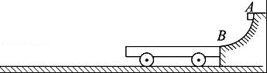
（1）滑块到达B端时，轨道对它支持力的大小F_{N}；
（2）小车被锁定时，小车右端距轨道B端的距离；
$来&源：ziyuanku.com（3）从小车开始运动到被锁定的过程中，滑块与平板小车之间产生的热．
17．某校物理兴趣小组决定举行遥控赛车比赛，比赛路径如图所示．可视为质点的赛车从起点A出发，沿水平直线轨道运动L后，由B点进入半径为R的光滑竖直半圆轨道，并通过半圆轨道的最高点C，才算完成比赛．B是半圆轨道的最低点，水平直线轨道和半圆轨道相切于B点．已知赛车质量m=0.5kg，通电后以额定功率P=2w工作，进入竖直圆轨道前受到的阻力恒为F_{f}=0.4N，随后在运动中受到的阻力均可不计，L=10.00m，R=0.32m，（g取10m/s²）．求：
（1）要使赛车完成比赛，赛车在半圆轨道的B点对轨道的压力至少多大？
（2）要使赛车完成比赛，电动机至少工作多长时间t？
（3）若电动机工作时间为t₀=5s，当R为多少时赛车既能完成比赛且飞出的水平距离又最大，水平距离最大是多少？
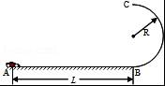

高三物理第三次月考试卷答案
一、选择题
1、A 2、D 3、A 4、C 5、A 6、C
7、A 8、A 9、ACD 10、AC 11、BD 12、BD
二、实验题
13、（1） AD (2) 0.41 m/s 0.76 m/s²
14、（1）M＞＞m (2) B
三、计算题
15、（12分）
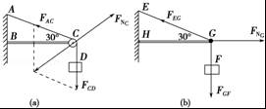
（1）上图（a）中轻绳AD跨过定滑轮拉住质量为M₁的物体，物体处于平衡状态，轻绳AC段的拉力F_{AC}=F_{CD}=M₁g；
上图（b）中由于F_{EG}sin 30°=M₂g得F_{EG}=2M₂g，所以F_{AC}：F_{EG}=M₁：2M₂
（2）上图（a）中，根据F_{AC}=F_{CD}=M₁g且夹角为120°
故F_{NC}=F_{AC}=M₁g，方向与水平方向成30°，指向斜右上方．

（3）上图（b）中，根据平衡方程有F_{EG}sin 30°=M₂g、F_{EG}cos 30°=F_{NG}
资*源%库 ziyuanku.com所以F_{NG}=M₂gcot 30°=M₂g，方向水平向右．

16、（12分）
解：（1）小滑块在1/4光滑圆弧轨道过程中，由机械能守恒得
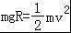
在B点，对小滑块，由牛顿第二定律得
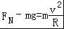
联立两式，代入数值得 F_{N}=3mg=30（N）
（2）当小滑块滑上小车后，由牛顿第二定律，得
对小滑块有：﹣μmg=ma₁，得
对小车有：μmg=Ma₂，得
经时间t两者达到共同速度v’，则有 v+a₁t=a₂t得 t=1s
由于t=1s＜1.5s，此时小车未被锁定，两者共同速度 v′=a₂t=1m/s，并一起匀速运动
因此，小车被锁定时，车右端距轨道 B 端的距离 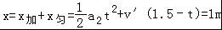
$来&源：ziyuanku.com（3）从小车开始运动到被锁定的过程中，对滑块和小车组成的系统，由能量转化和守恒，得：
资*源%库 ziyuanku.com滑块和小车之间产生的热 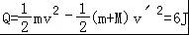
（或：从小车开始运动到被锁定的过程中，滑块相对小车的位移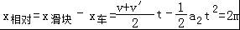
滑块和小车之间产生的热 Q=μmgx_{相对}=6J）
17、（13分）
解：（1）当赛车恰好过C点时在B点对轨道压力最小，
赛车在C点对有：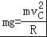
解得…①
对赛车从B到C由机械能守恒得：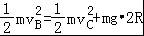…②
赛车在B处；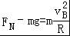…③
WWW.ziyuanku.com由牛顿第三定律； 压力 F=F_{N}
联立以上得： =4m/s
F=6mg=30N
（2）对赛车从A到B由动能定理得：
Pt﹣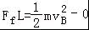
解得：t=4s
（3）对赛车从A到C由动能定理得：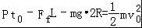
赛车飞出C后有：竖直方向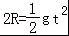 水平方向x=v₀t
资*源%库解得：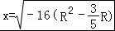
所以 当R=0.3m时x最大，x_{max}=1.2m

